****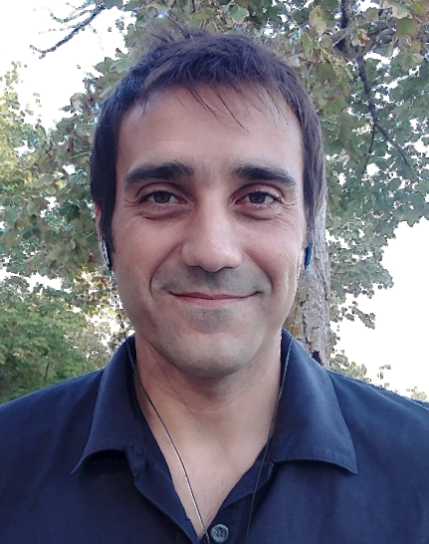

COMPETENCIA **PROFESIONAL**

* Responsabilidad corporativa
* Transmisión de valores
* Trabajo en equipo y cooperativo
* Comunicación asertiva

COMPETENCIAS **TÉCNICA Y SOFTWARE**

* Fundamentos de uso y programación informática

HTML, CSS, PHP, JavaScript, MySQL

* CMS WordPress y Joomla
* Desarrollador de plugins para WordPress
* Capacidad de análisis y evaluación continua
* Edición de imágenes (GIMP)
* Node-RED
* Ubidots

COMPETENCIA **LINGÜÍSTICA**

* Catalán
* Castellano
* Inglés B1 (2021 - 2022)
* Inglés B2.1 (en la actualidad)

EXPERIENCIA **LABORAL**

* **Desarrollador Front-End de aplicaciones web**

Matic, Enginyeria Informàtica

Julio de 2018 a agosto de 2020

* **Desarrollador de aplicaciones web**

SubProf, SL

Noviembre 2017 a junio de 2018

* **Desarrollador de aplicaciones web**

ICON, SL (contrato en prácticas)

Octubre de 2017

FORMACIÓN **ACADÉMICA**

* **Máster Universitario en Energías Renovables y Sostenibilidad energética**

UNIBA (online), Barcelona (2021 - 2022)

* **Certificado de profesionalidad de desarrollador de aplicaciones con tecnología web**

Academia Adams Girona, Girona (2017)

* **Licenciado en Ciencias Ambientales**

Universidad de Girona, Girona (2012)

* **CFGS en Química Ambiental**

IES Mercè Rodoreda, L’Hospitalet del Llobregat (2006)

**CARLOS SEGARRA GONZÁLEZ**

Desarrollador Front-end de aplicaciones web

He trabajado como desarrollador en una empresa dedicada a la venta online de productos de pesca y en donde me encargaba de la gestión de stock y de la interacción con Google Merchant Center. Y también, en una ingeniería informática, llevando a cabo tareas relacionadas con la instalación y mantenimiento de páginas web y de soporte al cliente (WordPress y/o Joomla).

Recientemente, he realizado un Máster Oficial en Energías Renovables y Sostenibilidad Energética y en el cual, pude ejecutar un proyecto basado en la monitorización de un sistema solar fotovoltaico para a la mejora de la eficiencia energética mediante la IoT.

Me considero una persona proactiva, versátil, abierta, responsable y con muchas ganas de trabajar.

DATOS DE **CONTACTO**

[jobscarlos27@gmail.com](mailto:jobscarlos27@gmail.com)

www.linkedin.com/in/carlossegarragonzalez

Visita el meu **perfil**